COMUNICATO STAMPA

Pietro Russo, enologo di Donnafugata è
il terzo master of Wine italiano
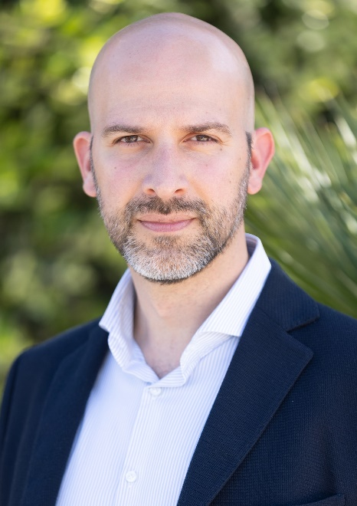
Pietro Russo è Master of Wine: dopo Gabriele Gorelli e Andrea Lonardi, con i quali ha condiviso il percorso di studi, l’enologo siciliano, 38 anni, è il terzo in Italia ad aver ottenuto il prestigioso titolo dall’Institute of Masters of Wine, la più autorevole e antica organizzazione del vino al mondo.

Pietro Russo è nato nel 1985 a Marsala (Trapani) e fin da piccolo, grazie al nonno viticoltore e al padre ispettore agroalimentare, ha avuto l’occasione di conoscere il mondo del vino da vicino.

Dopo la maturità scientifica si trasferisce a Conegliano Veneto (Treviso) dove consegue la laurea triennale in Enologia e Viticoltura. Si sposta poi ad Asti per la specialistica e continua la sua formazione internazionale con studi a Montpellier e Bordeaux, dove conduce una tesi sui terroirs di Pomerol.

Dopo alcune esperienze lavorative in Languedoc, Sicilia, Spagna, Bordeaux, Toscana, Nuova Zelanda, nel 2010 torna nella terra natia per iniziare il suo percorso come membro del team enologi di Donnafugata.

"Siamo felicissimi di questo risultato raggiunto da Pietro Russo - commenta Vittorio Ruggieri Presidente Donnafugata – un esempio di dedizione, competenza e di una passione per la ricchezza e diversità della nostra Sicilia, di cui i nostri vigneti e vini ben esprimono l’essenza. Abbiamo lavorato insieme negli anni su progetti diretti a valorizzare e accreditare l’enologia siciliana nel mondo, dando la possibilità a Pietro di dedicarsi anche al suo percorso di crescita.”

Marsala, 23 Febbraio 2024
UFFICIO STAMPA Nando Calaciura calaciura@granviasc.it cell. 338 322 9837
PUBBLICHE RELAZIONI Baldo M. Palermo baldo.palermo@donnafugata.it tel. 0923 724 226

